Информация о размещении рекламы в журнале «Мегамозг»
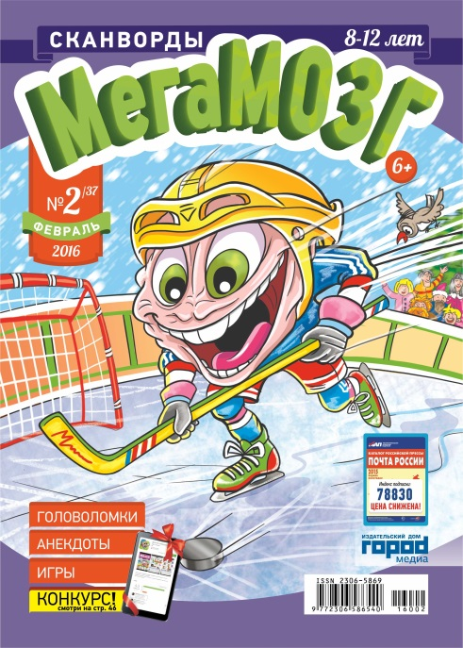
Издание понравится юным умникам. Кроме несложных, ярко оформленных сканвордов, на его страницах вы найдете логические задачи, весёлые комиксы, загадки с подвохом и лабиринты. В каждом номере читателей ждёт новая викторина, урок рисования, японские и филиппинские сканворды, хитроумные головоломки, зашифрованные картинки. А ещё журнал раскрывает секретные шпионские приёмы и рассказывает, во что поиграть с друзьями. Над журналом работают опытные детские художники и составители.
Формат— А4, тираж 50300 экз.
Периодичность— 1 раз в месяц
Обложка— полноцвет, мел. бумага 115 г
Внутренний блок— полноцвет, газ. Бумага, скрепка
Объем, полос— 52

Тарифы на размещение рекламной информации в журнале «Мегамозг»*
Доля | Площадь,  см2 | Размеры макетов, мм. |  | Стоимость размещения, руб. (с НДС)
 |  | горизонт. | вертикал. | Внутренняя  полоса | 2ая и 3я  стр. обложки | 4ая стр. обложки
1 | 556 | - | 195*270 | 16100 | 26200 | 28500
1/2 |  | 87*235 | 173*117 | 8800 | 14400 | 15600

*Существует система скидок в зависимости от количества и объема размещения рекламной информации.
Дополнительная информация по размещению рекламы:
Руководитель отдела рекламы ИД «Город Медиа» Филиппова Татьяна,
8(383) 335-68-92 (вн. 121), 8-983-313-0100,
fit@idgorod.ru, icq 487947631,
www.idgorod.ru

